Отчет по лабораторной работе №1

Операционные системы

Гаязов Рузаль

Содержание

# Цель работы

Целью данной работы является приобретение практических навыков установки операционной системы на виртуальную машину, настройки минимально необходимых для дальнейшей работы сервисов.

# Задание

1. Создание виртуальной машины
2. Установка операционной системы
3. Работа с операционной системой после установки
4. Установка программного обеспечения для создания документации
5. Дополнительные задания

# Выполнение лабораторной работы

## Создание виртуальной машины

VMware Workstation я устанавливал и настраивала при выполнении лабораторной работы в курсе “Архитектура компьютера и Операционные системы (раздел”Архитектура компьютера”)“, поэтому сразу открываю окно приложения. Нажимая”создать”, создаю новую виртуальную машину, указываю ее имя, путь к папке машины по умолчанию меня устраивает, выбираю тип ОС и версию. Указываю объем основной памяти виртуальной машины размером 4096МБ. Выбираю создание нового виртуального жесткого диска. Задаю конфигурацию жесткого диска: загрузочеый VDI. Задаю размер диска - 80 ГБ, оставляю расположение жесткого диска по умолчанию, т. к. работаю на собственной технике и значение по умолчанию меня устраивает. Выбираю динамический виртуальный жесткого диска при указании формата хранения. Выбираю в VMware Workstation настройку своей виртуальной машины. Перехожу в “Носители”, добавляю новый привод привод оптических дисков и выбираю скачанный образ операционной системы Fedora. Скачанный образ ОС был успешно выбран.

## Установка операционной системы

Запускаю созданную виртуальную машину для установки. Вижу интерфейс начальной конфигурации. Нажимаю Enter для создания конфигурации по умолчанию, далее нажимаю Enter, чтобы выбрать в качестве модификатора кливишу Win (рис. @fig:011).

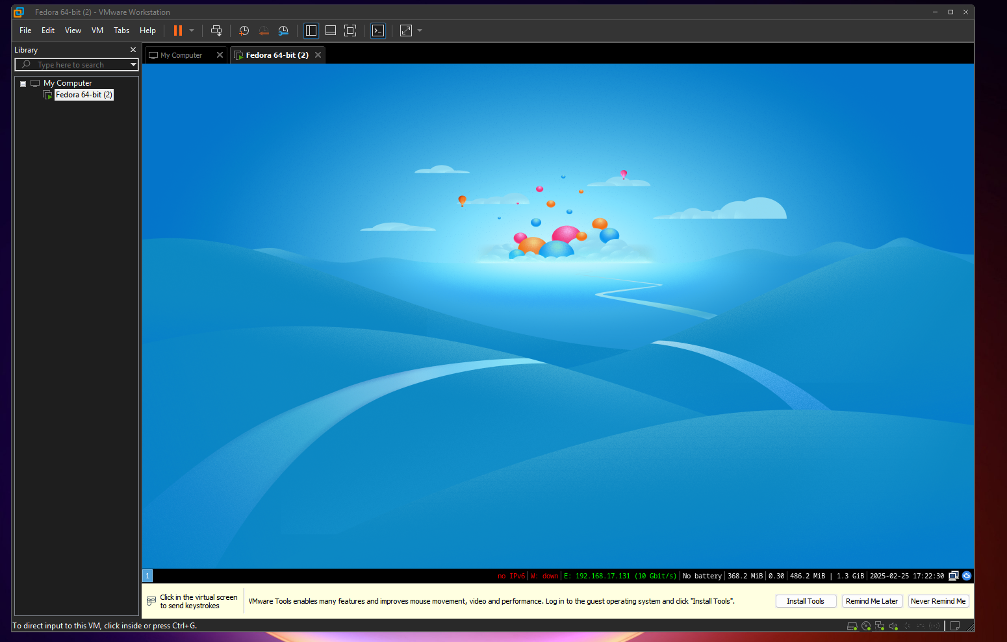

Интерфейс начальной конфигурации

Нажимаю Win+Enter для запуска терминала. В терминале запускаю liveinst.

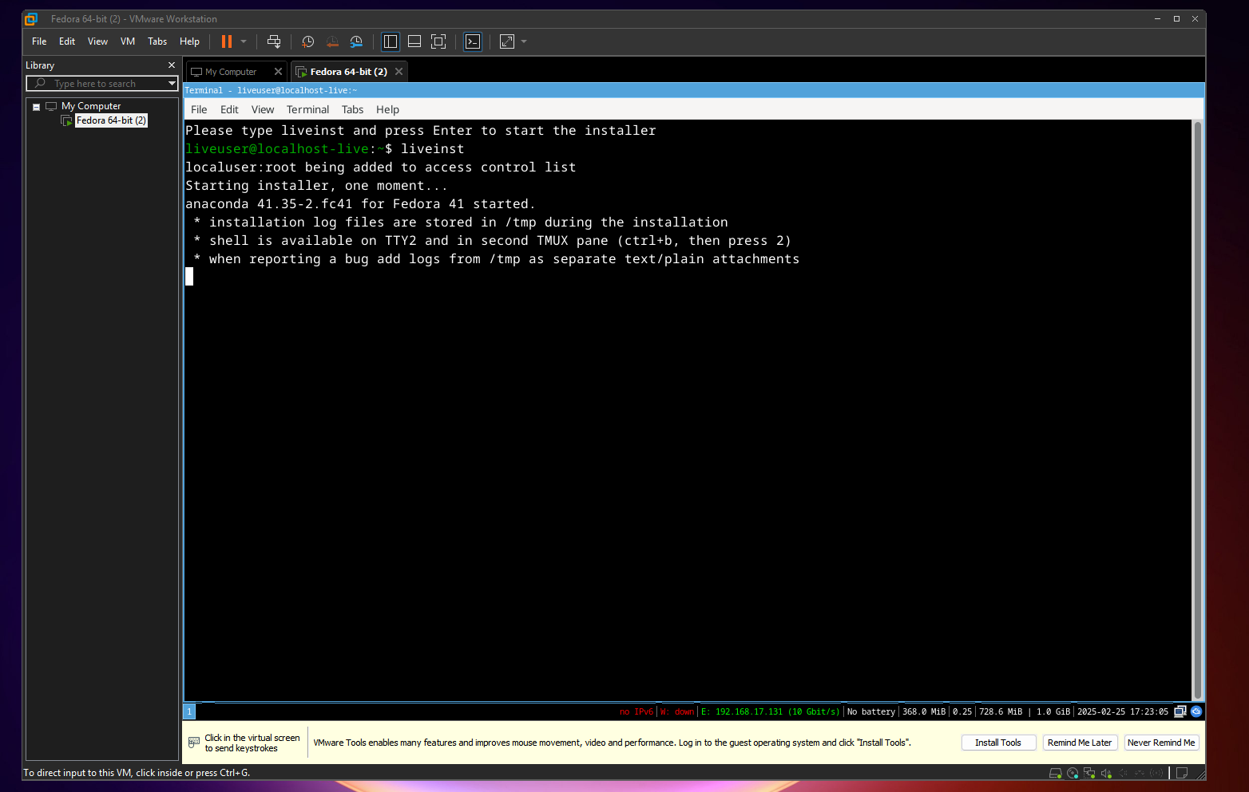

Запуск терминала

Чтобы перейти к раскладке окон с табами, нажимаю Win+w. Выбираю язык для использования в процессе установки русски. Раскладку клавиатуры выбираю и русскую, и английскую. Корректирую часовой пояс, чтобы время на виртуальной машине совпадало с временем в моем регионе . Проверяю место установки и сохраняю значение по умолчанию. Задаю сетевое имя компьютера в соответствии с соглашением об именовании. Создаю аккаунт администратора и создаю пароль для супер-пользователя. Создаю пользователя, добавляю административные привилегии для этой учетной записи, чтобы я могла свободно выполнять команды как супер-пользователь . Далее операционная система устанавливается. После установки нажимаю “завершить установку” . Диск не отключался автоматически, поэтому отключаю носитель информации с образом . Носитель информации с образом отключен.

## Работа с операционной системой после установки

Запускаю виртуальную машину. Вхожу в ОС под заданной мной при установке учетной записью. Нажимаю Win+Enter для запуска терминала и переключаюсь на роль супер-пользователя.

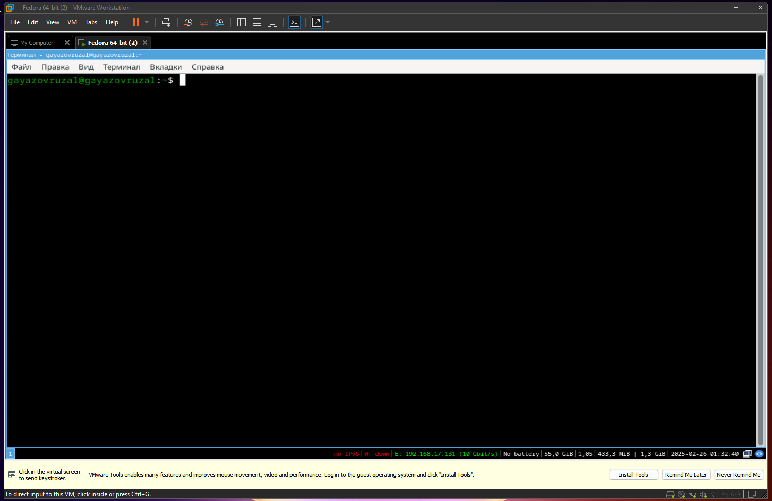

Запуск терминала

Обновляю все пакеты (рис. @fig:006).

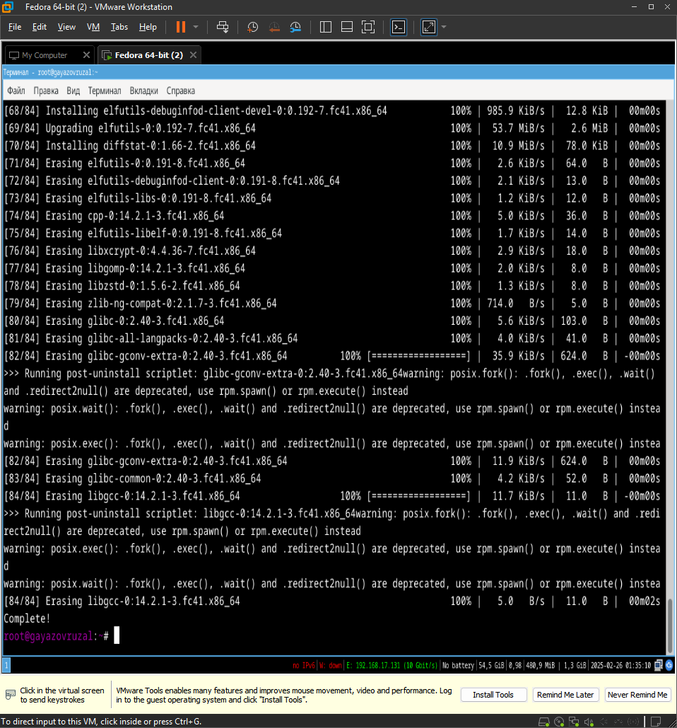

Обновления

Устанавливаю программы для удобства работы в концсоли: tmux для открытия нескольких “вкладок” в одном терминале, mc в качестве файлового менеджера в терминале (рис. @fig:007).

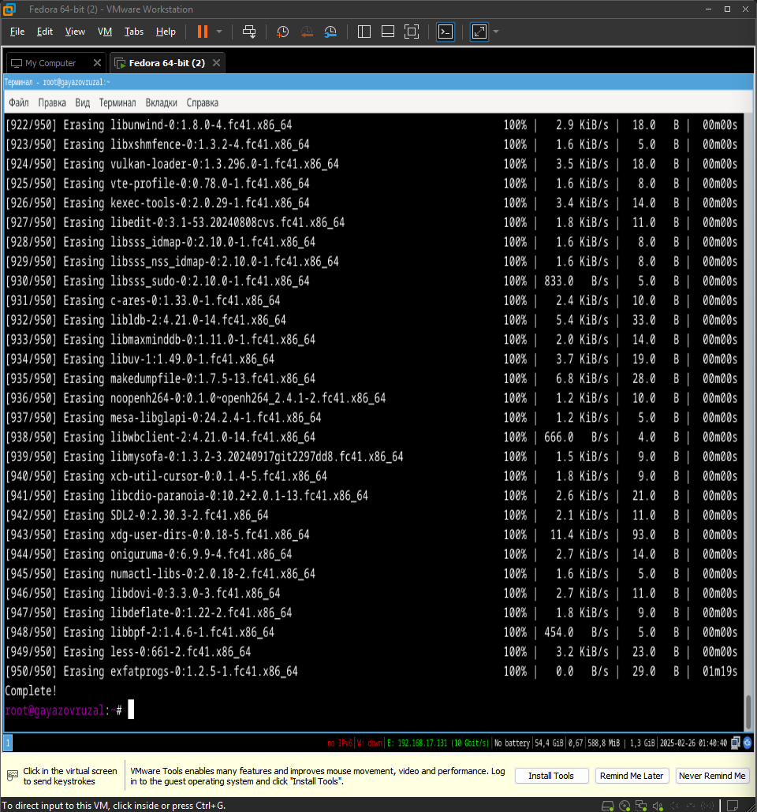

Установка tmux и mc

Устанавливаю программы для автоматического обновления (рис. @fig:008).

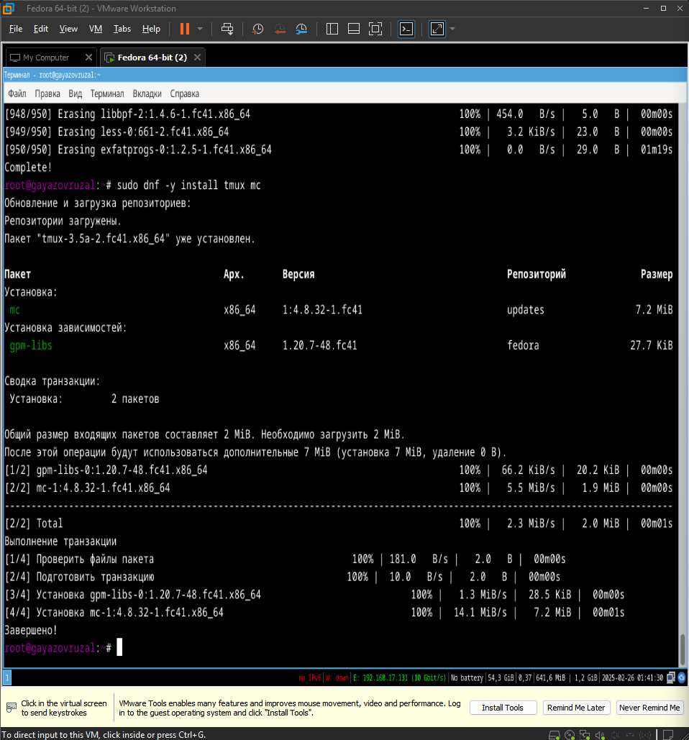

Установка программного обеспечения для автоматического обновления

Запускаю таймер (рис. @fig:009).

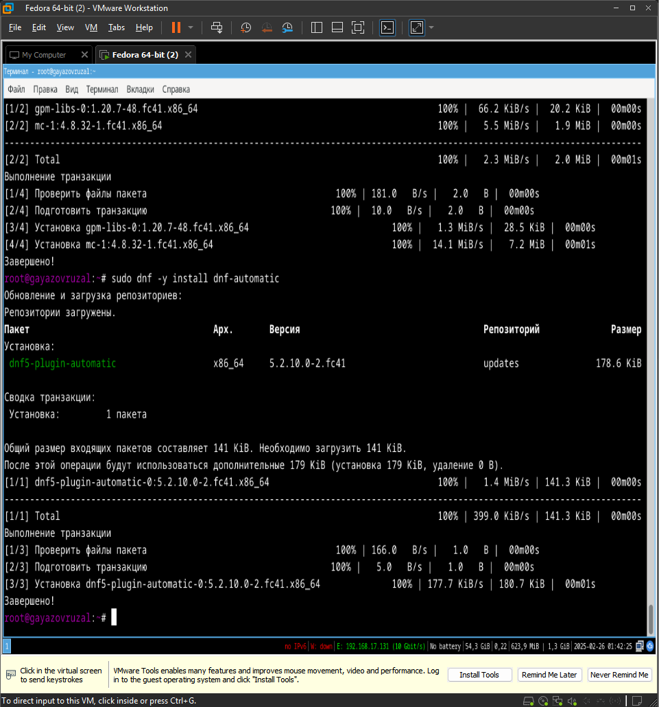

Запуск таймера

Перемещаюсь в директорию /etc/selinux, открываю md, ищу нужный файл (рис. @fig:010).

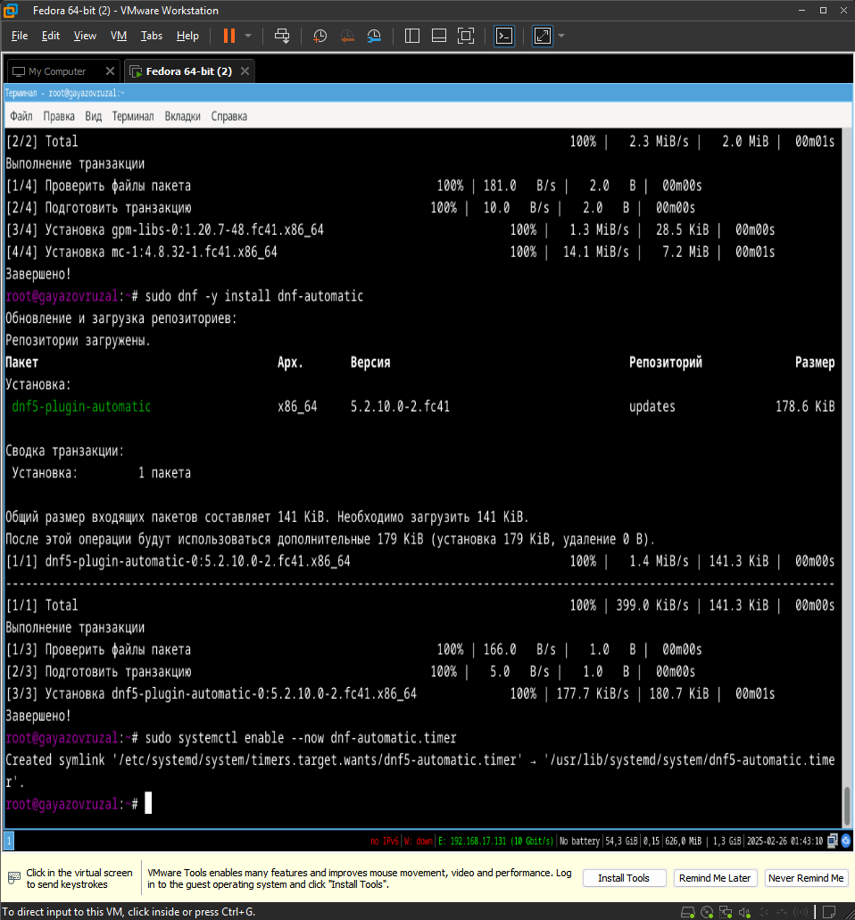

Поиск файла

Изменяю открытый файл: SELINUX=enforcing меняю на значение SELINUX=permissive (рис. @fig:011).

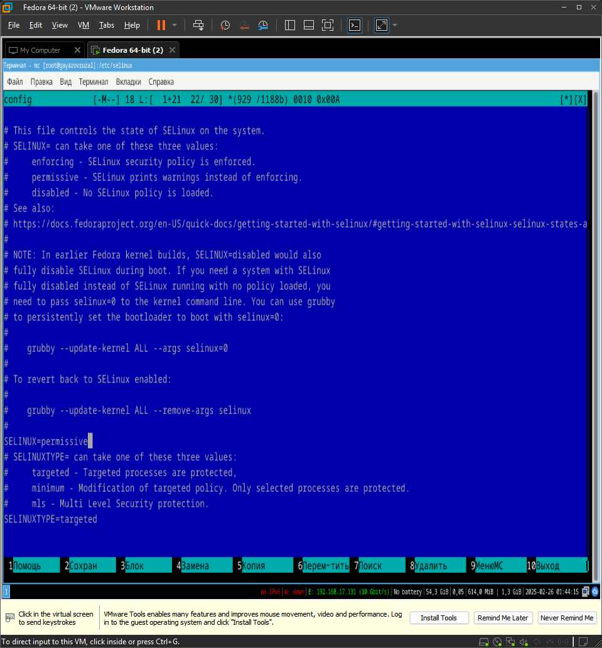

Изменение файла

Перезагружаю виртуальную машину (рис. @fig:012).

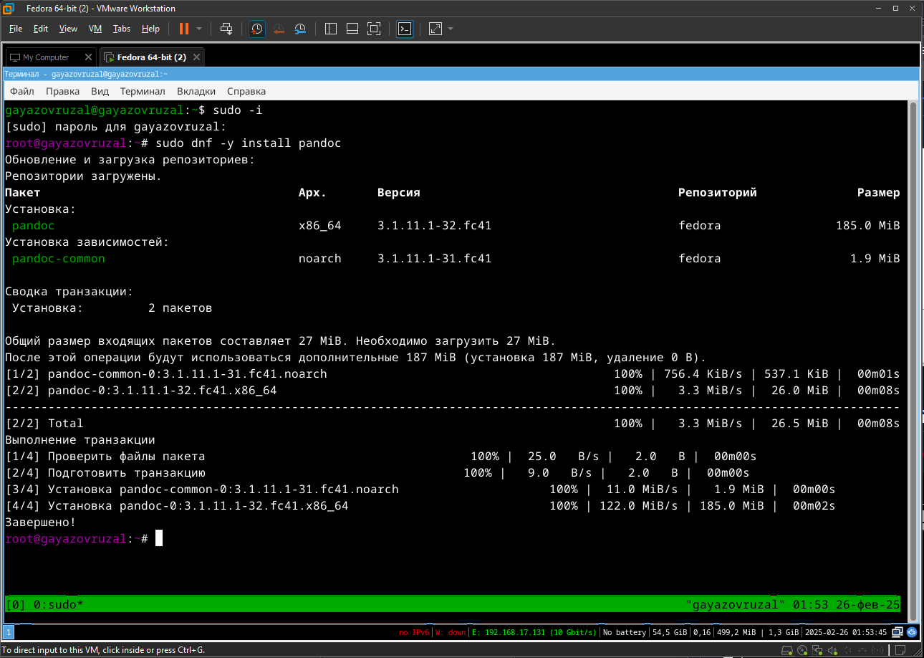

Перезагрузка виртуальной машины

Снова вхожу в ОС, снова запускаю терминал, запускюа терминальный мультиплексор (рис. @fig:013).

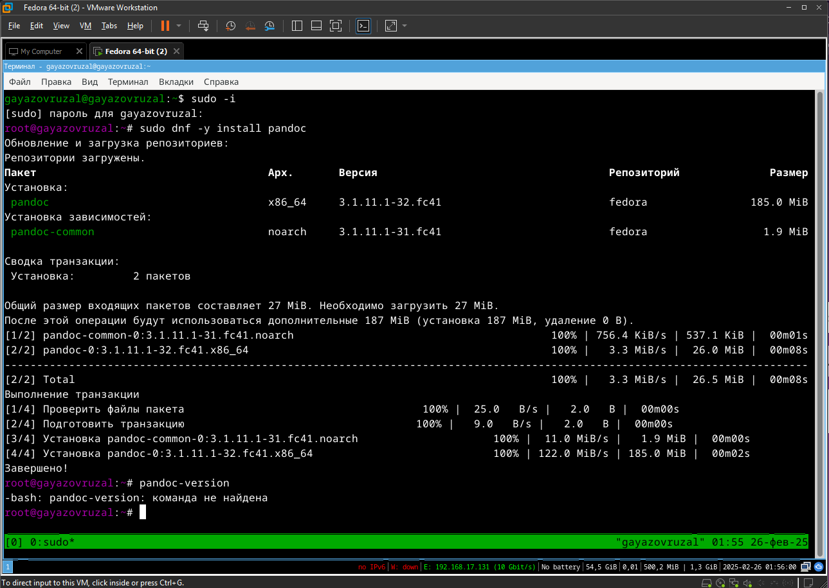

Запуск терминального мультиплексора

Переключаюсь на роль супер-пользователя (рис. @fig:014).

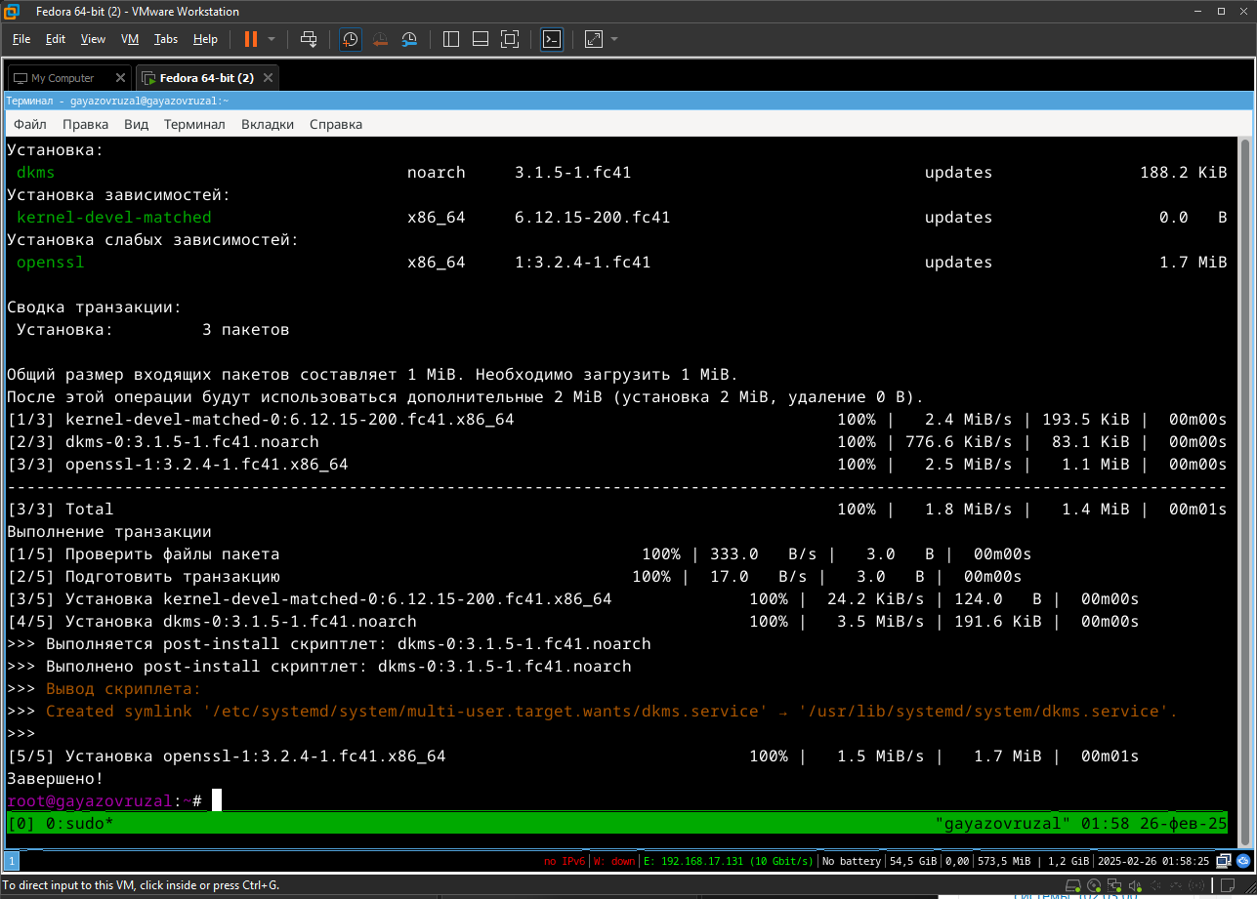

Переключение на роль супер-пользователя

Устанавливаю пакет dkms (рис. @fig:015).

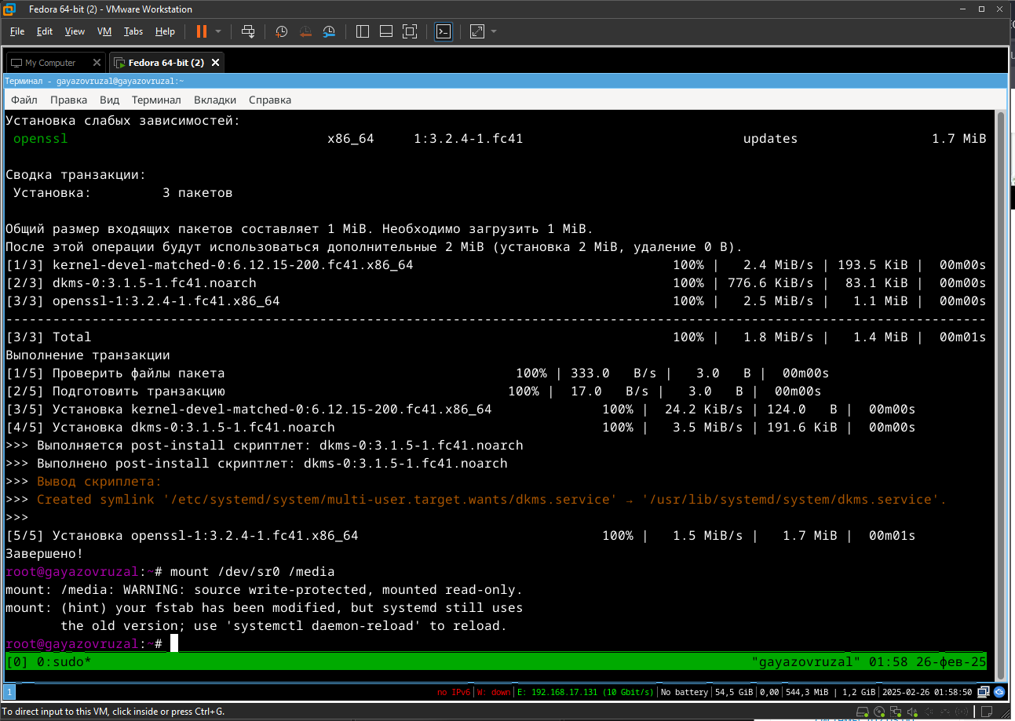

Установка пакета dkms

В меню виртуальной машины подключаю образ диска гостевой ОС и примонтирую диск с помощью утилиты mount (рис. @fig:035).

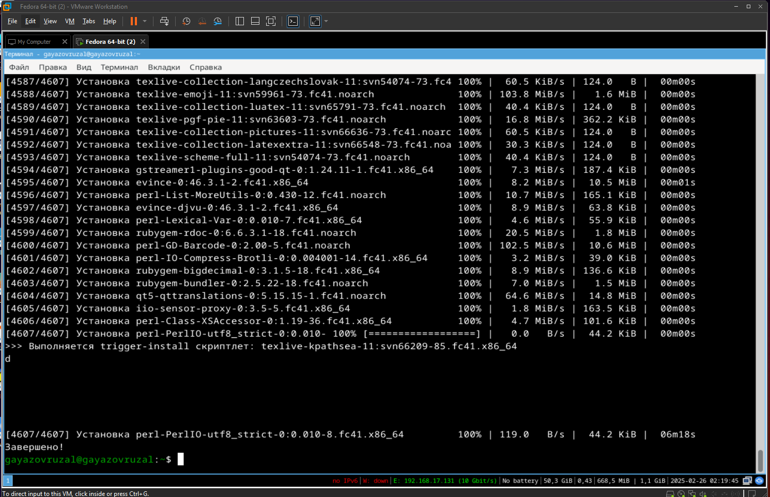

Примонтирование диска

Устанавливаю драйвера (рис. @fig:017).

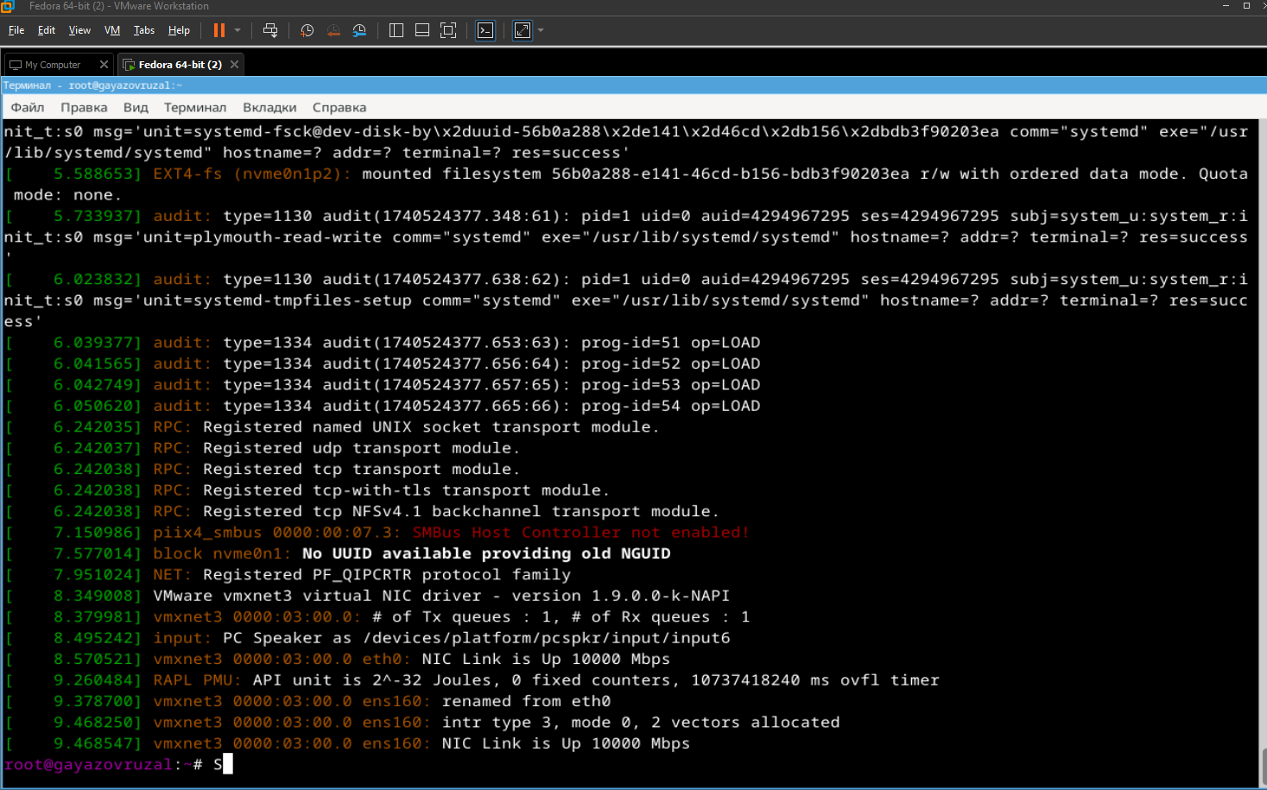

Установка драйвера

Перезагружаю виртуальную машину (рис. @fig:018).

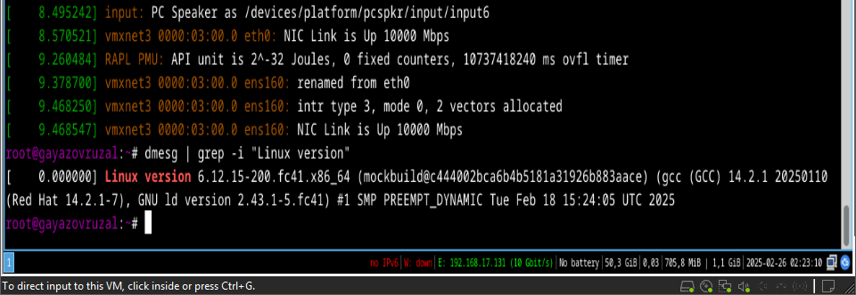

Перезагрузка виртуальной машины

Перехожу в директорию /tc/X11/xorg.conf.d, открываю mc для удобства, открываю файл 00-keyboard.conf (рис. @fig:019).

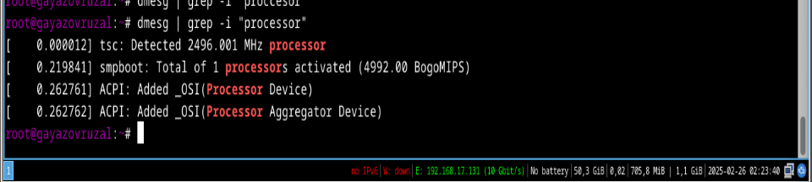

Поиск файла, вход в mc

Редактирую конфигурационный файл (рис. @fig:020).

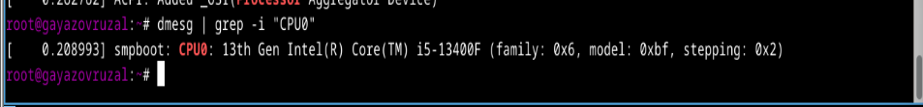

Редактирование файла

Перезагружаю виртуальную машину (рис. @fig:021).

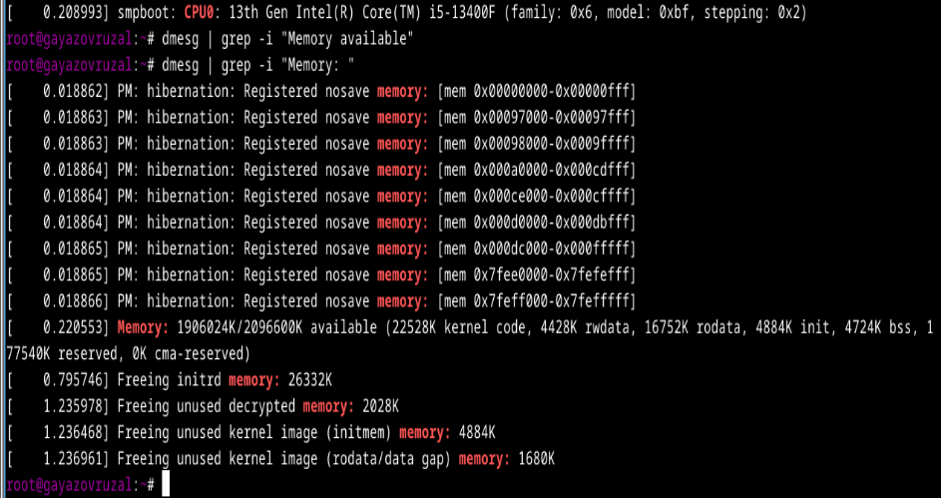

Перезагрузка виртуальной машины

## Установка программного обеспечения для создания документации

Запускаю терминал. Запускаю терминальный мультиплексор tmux, переключаюсь на роль супер-пользователя (рис. @fig:022).

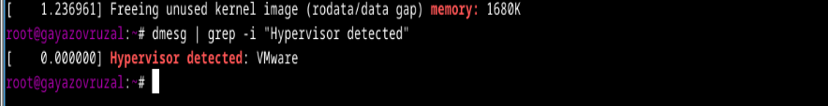

Переключение на роль супер-пользователя

Устанавливаю pandoc с помощью утилиты dnf и флага -y, который автоматически на все вопросы системы отчевает “yes” (рис. @fig:022).



Установка pandoc

Устанавливаю необходимые расширения для pandoc (рис. @fig:023).

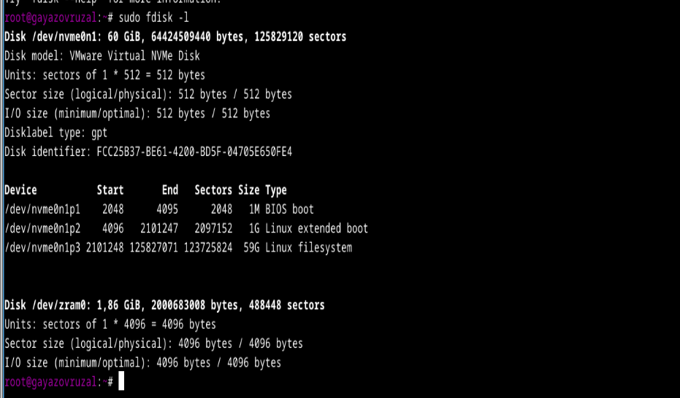

Установка расширения pandoc

Устанавливаю дистрибутив texlive (рис. @fig:024).

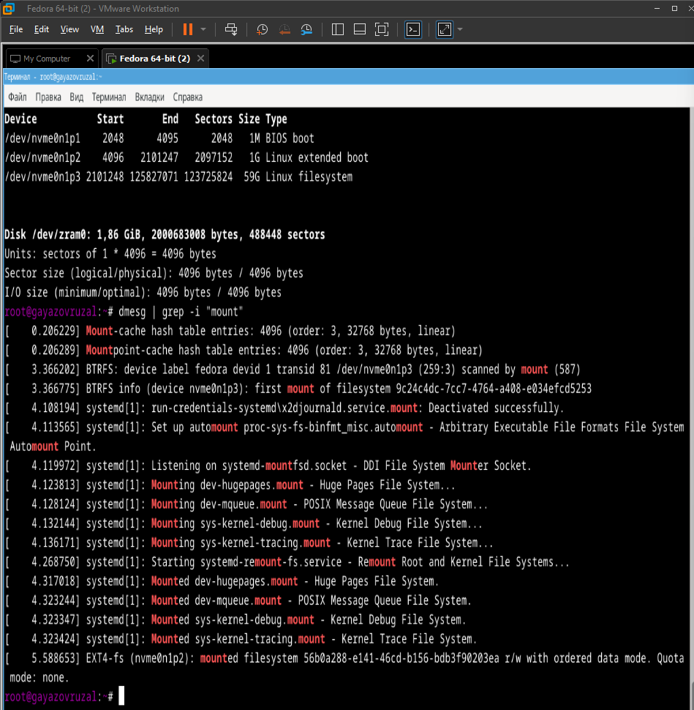

Установка texlive

# Выводы

При выполнении данной лабораторной работы я приобрела практические навыки установки операционной системы на виртуальную машину, а так же сделала настройки минимально необходимых для дальнейшей работы сервисов.

# Ответы на контрольные вопросы

1. Учетная запись содержит необходимые для идентификации пользователя при подключении к системе данные, а так же информацию для авторизации и учета: системного имени (user name) (оно может содержать только латинские буквы и знак нижнее подчеркивание, еще оно должно быть уникальным), идентификатор пользователя (UID) (уникальный идентификатор пользователя в системе, целое положительное число), идентификатор группы (CID) (группа, к к-рой относится пользователь. Она, как минимум, одна, по умолчанию - одна), полное имя (full name) (Могут быть ФИО), домашний каталог (home directory) (каталог, в к-рый попадает пользователь после входа в систему и в к-ром хранятся его данные), начальная оболочка (login shell) (командная оболочка, к-рая запускается при входе в систему).
2. Для получения справки по команде: –help; для перемещения по файловой системе - cd; для просмотра содержимого каталога - ls; для определения объёма каталога - du ; для создания / удаления каталогов - mkdir/rmdir; для создания / удаления файлов - touch/rm; для задания определённых прав на файл / каталог - chmod; для просмотра истории команд - history
3. Файловая система - это порядок, определяющий способ организации и хранения и именования данных на различных носителях информации. Примеры: FAT32 представляет собой пространство, разделенное на три части: олна область для служебных структур, форма указателей в виде таблиц и зона для хранения самих файлов. ext3/ext4 - журналируемая файловая система, используемая в основном в ОС с ядром Linux.
4. С помощью команды df, введя ее в терминале. Это утилита, которая показывает список всех файловых систем по именам устройств, сообщает их размер и данные о памяти. Также посмотреть подмонтированные файловые системы можно с помощью утилиты mount.
5. Чтобы удалить зависший процесс, вначале мы должны узнать, какой у него id: используем команду ps. Далее в терминале вводим команду kill < id процесса >. Или можно использовать утилиту killall, что “убьет” все процессы, которые есть в данный момент, для этого не нужно знать id процесса.

# Список литературы

1. Dash P. Getting started with oracle vm virtualbox. Packt Publishing Ltd, 2013. 86 p.
2. Colvin H. Virtualbox: An ultimate guide book on virtualization with virtualbox. CreateSpace Independent Publishing Platform, 2015. 70 p.
3. van Vugt S. Red hat rhcsa/rhce 7 cert guide : Red hat enterprise linux 7 (ex200 and ex300). Pearson IT Certification, 2016. 1008 p.
4. Робачевский А., Немнюгин С., Стесик О. Операционная система unix. 2-е изд. Санкт-Петербург: БХВ-Петербург, 2010. 656 p.
5. Немет Э. et al. Unix и Linux: руководство системного администратора. 4-е изд. Вильямс, 2014. 1312 p.
6. Колисниченко Д.Н. Самоучитель системного администратора Linux. СПб.: БХВ-Петербург, 2011. 544 p.
7. Robbins A. Bash pocket reference. O’Reilly Media, 2016. 156 p.